TRƯỜNG ĐẠI HỌC SƯ PHẠM – ĐH ĐÀ NẴNG
KHOA TOÁN TIN

BÁO CÁO MÔN HỌC
QUẢN TRỊ DỰ ÁN PHẦN MỀM
Tên đề tài
PHẦN MỀM QUẢN LÝ CHO ĐẶT VÉ XEM PHIM ONLINE
🙠🖎🕮✍🙢
TÀI LIỆU PRODUCT BACKLOG
GVHD: TS. NGUYỄN TẤN THUẬN
Nhóm sinh viên: 01
Trần Minh Anh - 22103001
Trần Trúc Hài - 22103020
Nguyễn Văn Niên - 22103048
Ngô Thiên Phúc - 22103051
Nguyễn Đức Thành - 22103062
Nguyễn Thị Kim Thúy - 22103070

Đà Nẵng, tháng 04 năm 2025
MỤC LỤC
1. Giới thiệu 2
1.1. Mục đích 2
1.2. Phạm vi 2
2. Product Backlog Items 3
3. Product Backlog 3

Giới thiệu

Mục đích (XÁC ĐỊNH RA TỪNG CỤM NHỎ TRONG DỰ ÁN )

Mục đích của tài liệu Product Backlog
Product Backlog là danh sách tập hợp tất cả các yêu cầu, tính năng, ý tưởng, lỗi cần sửa hoặc cải tiến của sản phẩm.
Mục đích chính của tài liệu này là:
- Xác định và lưu trữ tất cả những gì cần làm để phát triển sản phẩm — tức là mô tả phạm vi công việc của dự án.
- Giúp Product Owner quản lý tầm nhìn sản phẩm, đảm bảo nhóm phát triển luôn tập trung vào những mục tiêu quan trọng nhất.
- Tạo cơ sở cho việc lập kế hoạch Sprint (chọn các mục tiêu cụ thể để thực hiện trong mỗi chu kỳ).
- Giúp nhóm làm việc minh bạch – mọi thành viên đều thấy rõ những hạng mục nào cần ưu tiên và tại sao.
- Là công cụ thích nghi linh hoạt, được cập nhật thường xuyên khi nhu cầu hoặc thị trường thay đổi.
Nhiệm vụ của tài liệu Product Backlog
Tài liệu này có các nhiệm vụ chính sau:
- Ghi nhận yêu cầu sản phẩm
  - Bao gồm mô tả tính năng, yêu cầu kỹ thuật, lỗi, hoặc nhiệm vụ liên quan đến phát triển sản phẩm.
- Sắp xếp mức độ ưu tiên (Prioritization)
  - Product Owner xác định thứ tự các mục theo giá trị kinh doanh, độ khẩn cấp, hoặc rủi ro.
- Làm rõ yêu cầu (Refinement / Grooming)
  - Các hạng mục được bổ sung chi tiết dần: mô tả, tiêu chí chấp nhận (acceptance criteria), ước lượng công việc.
- Hỗ trợ lập kế hoạch Sprint
  - Khi nhóm bắt đầu một Sprint, họ chọn các mục ưu tiên cao nhất từ Product Backlog để đưa vào Sprint Backlog.
- Theo dõi tiến độ phát triển sản phẩm
  - Giúp nhóm và các bên liên quan biết sản phẩm đang ở đâu và còn những gì chưa hoàn thành.

Product Backlog Items

Bảng độ ưu tiên
Mức độ | Mô tả
1 | Mức độ Rất cần thiết
2 | Mức độ Cần thiết
3 | Mức độ chưa cần thiết

Product Backlog (gắn tạm thời)

PBID | Chủ đề | Đối tượng | Sử dụng | Mục đích | Số lượng (giờ) (ước lượng) | Độ ưu tiên
US 1 | Đăng ký | Khách vãng lai | Tạo tài khoản | Truy cập hệ thống và đặt vé | 4 | Cao
US 2 | Đăng nhập | Thành viên | Xác thực tài khoản | Truy cập các chức năng | 3 | Cao
US 3 | Đăng xuất | Thành viên | Thoát tài khoản | Bảo vệ thông tin cá nhân | 2 | Cao
US 4 | Tìm kiếm phim | Người dùng | Tìm phim | Nhanh chóng tìm phim phù hợp | 3 | Cao
US 5 | Xem thông tin phim | Người dùng/Thành viên | Xem chi tiết phim | Chọn phim phù hợp sở thích | 3 | Trung bình
US 6 | Xem khuyến mãi | Khách hàng/Thành viên | Xem ưu đãi | Sử dụng khi đặt vé | 2 | Trung bình
US 7 | Đặt vé | Khách hàng/Thành viên | Chọn ghế, suất chiếu | Hoàn tất đặt vé, nhận vé điện tử | 4 | Cao
US 8 | Thanh toán bằng mã QR | Khách hàng | Thanh toán | Giao dịch nhanh chóng, thuận tiện | 2 | Trung bình
US 9 | Liên kết tài khoản ngân hàng / ví điện tử | Thành viên | Thanh toán nhanh | Không cần nhập lại thông tin | 2 | Trung bình
US 10 | Quản lý tài khoản cá nhân | Thành viên | Xem, cập nhật thông tin cá nhân | Cập nhật thông tin cá nhân, bảo mật tài khoản | 2 | Cao
US 11 | Quản lý suất chiếu | Admin | Thêm, sửa, xóa suất chiếu | Cập nhật lịch chiếu chính xác | 3 | Cao
US 12 | Quản lý phim | Admin | Thêm, sửa, xóa phim | Đảm bảo danh sách phim cập nhật | 3 | Cao
US 13 | Quản lý thành viên | Admin | Xem, cập nhật, khóa/mở tài khoản | Đảm bảo hệ thống hoạt động ổn định | 3 | Cao
US 14 | Quản lý doanh thu | Admin | Xem thống kê doanh thu | Đánh giá hiệu quả bán vé | 3 | Trung bình
US 15 | Quản lý khuyến mãi | Admin | Tạo, sửa, xóa khuyến mãi | Thúc đẩy marketing, thu hút khách | 2 | Trung bình

Theo từng Sprint
 | PBID | Từ Ngày | Đến Ngày
SPRINT1  (sản phẩm) | PB1, PB2, PB3, PB4,  PB5, PB6. PB7 | 1/11/2025 | 14/11/2025
SPRINT2 | PB8, PB9, PB10, PB11, PB12, PB13, PB14, PB15 | 15/11/2025 | 30/11/2025

Bổ sung thêm WBS lên trên này (work break down structure)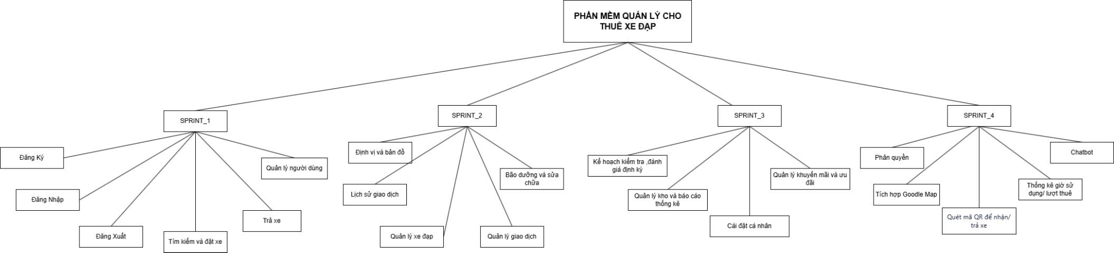
Wbas là Cây sản phẩm kết hợp cây công việc , gồm những module nào , wds phần sản phẩm và công việc , mỗi sản phẩm có các sản phẩm con, công viẹc pttk , kiểm thử , thiết kế ảnh trên làm còn sơ sài .Vẽ wbs, cụ thể hóa chia ra thì dùng microsoft project trùng với print backlog
WBS (WORK BREAKDOWN STRUCTURE)
